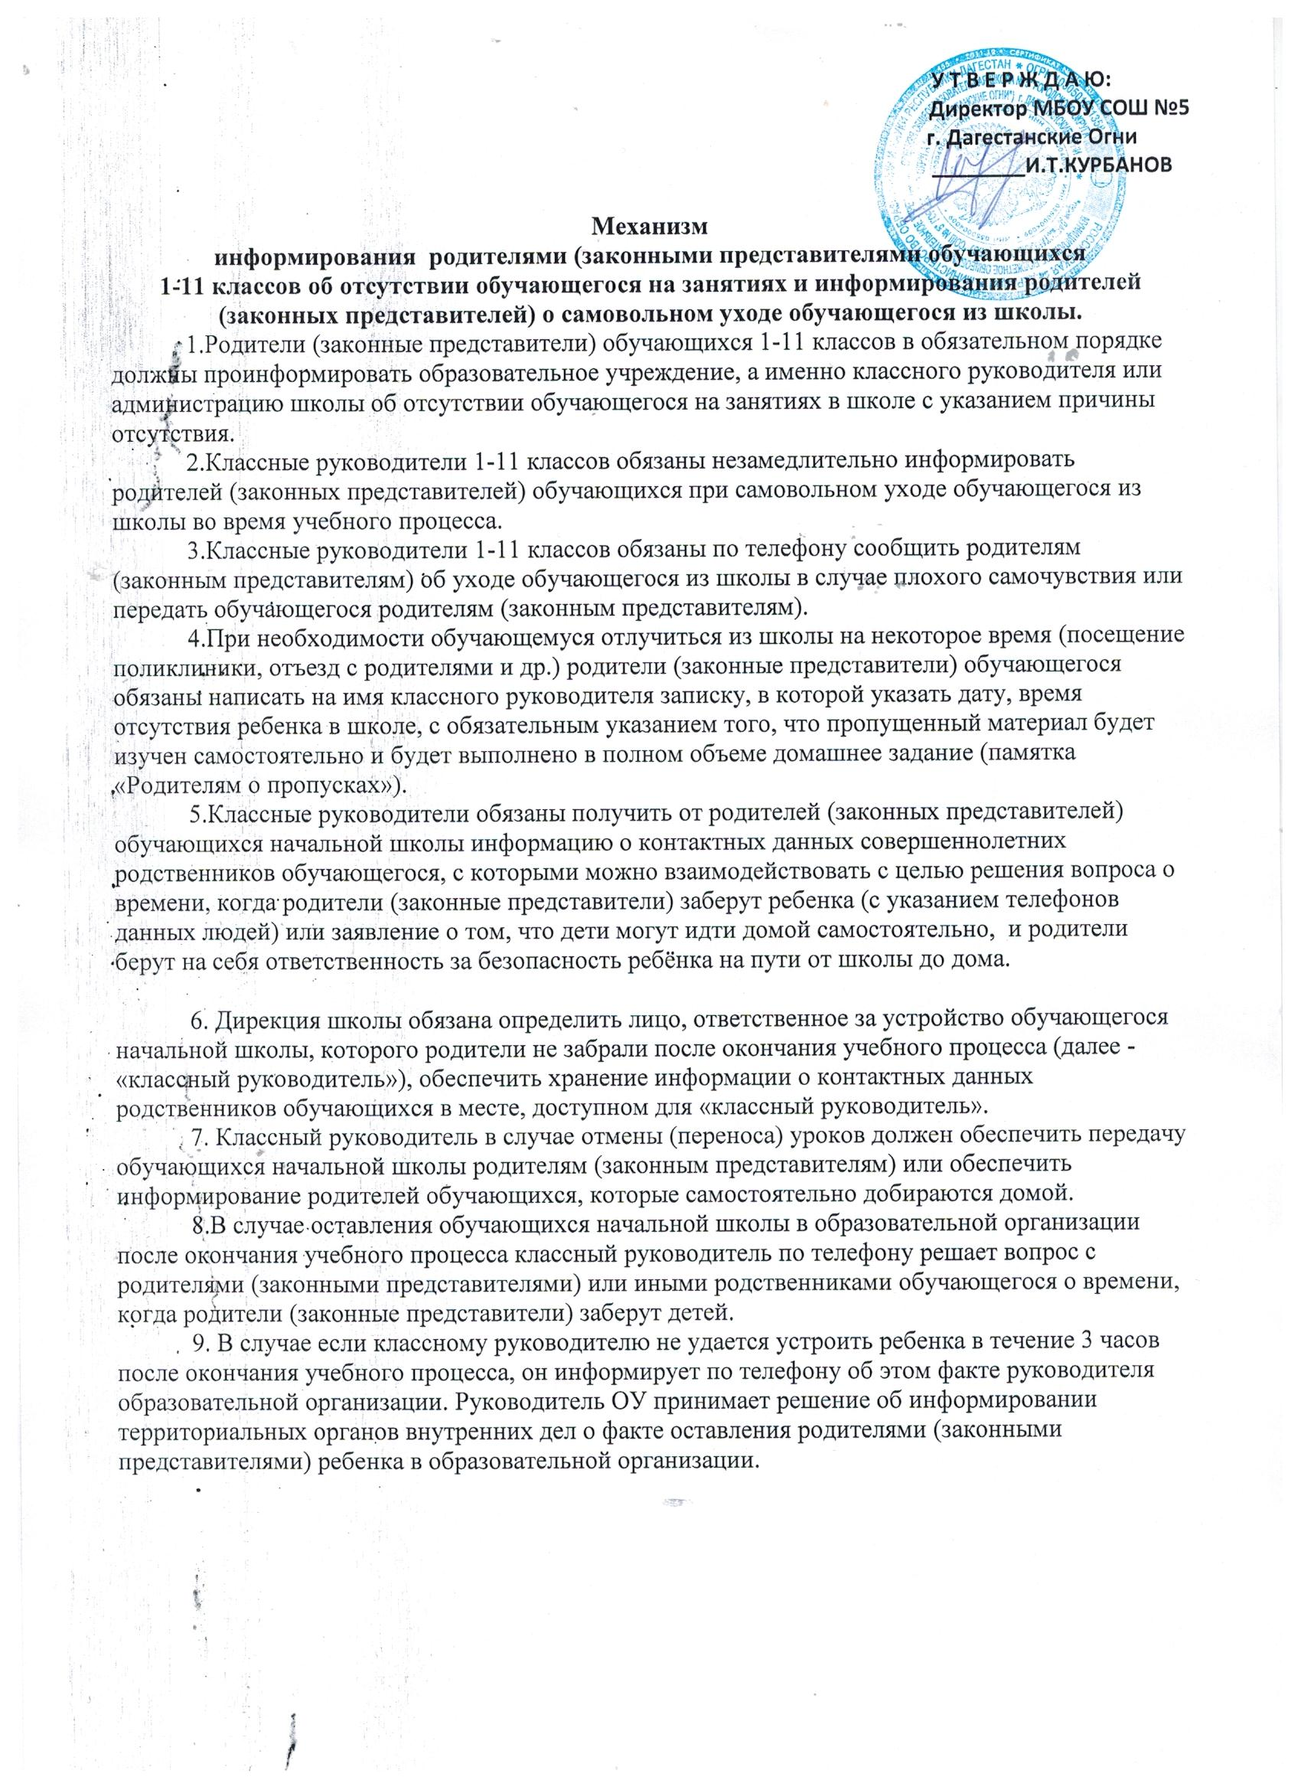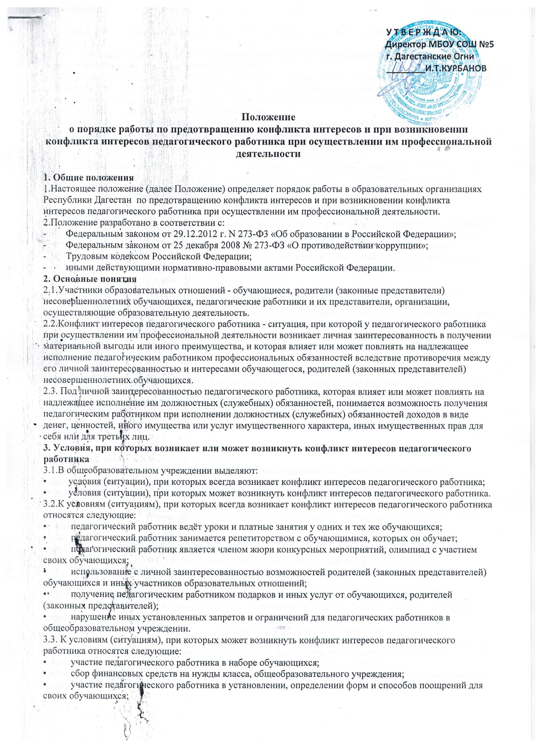ограничения, налагаемые на педагогических работников общеобразовательного учреждения при осуществлении ими профессиональной деятельности.
4.2.На педагогических работников общеобразовательного учреждения при осуществлении ими профессиональной деятельности налагаются следующие ограничения:
• запрет на ведение уроков и платных занятий у одних и тех же обучающихся;
• запрет на занятия репетиторством с обучающимися, которых он обучает;
• запрет на членство в жюри конкурсных мероприятий, олимпиад с участием своих обучающихся за исключением случаев и порядка, предусмотренных и (или) согласованных коллегиальным органом управления, предусмотренным уставом общеобразовательного учреждения;
• запрет на использование с личной заинтересованностью возможностей родителей (законных представителей) обучающихся и иных участников образовательных отношений;
• запрет на получение педагогическим работником подарков и иных услуг от обучающихся, родителей (законных представителей) за исключением случаев и порядка, предусмотренных и (или) согласованных коллегиальным органом управления, предусмотренным уставом общеобразовательного учреждения.
4.3.Педагогичесие работники общеобразовательного учреждения обязаны соблюдать установленные п. 4.2. настоящего раздела ограничения и иные ограничения и запреты, установленные локальными нормативными актами общеобразовательного учреждения.
5. Порядок предотвращения и урегулирования конфликта интересов педагогических работников при осуществлении ими профессиональной деятельности
5.1.Случаи возникновения у педагогического работника личной заинтересованности, которая приводит или может привести к конфликту интересов, предотвращаются и (или) урегулируются в целях недопущения причинения вреда законным интересам иных участников образовательных отношений.
5.2.С целью предотвращения возможного конфликта интересов педагогического работника в общеобразовательном учреждении реализуются следующие мероприятия:
- при принятии решений, локальных нормативных актов, затрагивающих права обучающихся и работников общеобразовательного учреждения, учитывается мнение советов родителей, а также в порядке и в случаях, которые предусмотрены трудовым законодательством, представительных органов работников (при наличии таких представительных органов);
- обеспечивается прозрачность, подконтрольность и подотчётность реализации всех принимаемых решений, в исполнении которых задействованы педагогические работники и иные участники образовательных отношений;
- обеспечивается информационная открытость общеобразовательного учреждения в соответствии с требованиями действующего законодательства;
- осуществляется чёткая регламентация деятельности педагогических работников внутренними локальными нормативными актами общеобразовательного учреждения;
- обеспечивается введение прозрачных процедур внутренней оценки для управления качеством образования;
- осуществляется создание системы сбора и анализа информации об индивидуальных образовательных достижениях,
- осуществляются иные мероприятия, направленные на предотвращение возможного конфликта интересов педагогического работника.
5.3.Педагогические работники общеобразовательного учреждения обязаны принимать меры по недопущению любой возможности возникновения конфликта интересов при осуществлении ими профессиональной деятельности.
5.4.С целью предотвращения конфликта интересов все педагогические работники обеспечивают выполнение соответствующих дополнений в должностные инструкции педагогических работников по предотвращению конфликта интересов при осуществлении ими профессиональной деятельности.
5.5.В случае возникновения конфликта интересов педагогический работник незамедлительно обязан проинформировать об этом в письменной форме руководителя общеобразовательного учреждения. Данное обязательство отражается в дополнении к должностной инструкции педагогического работника о соблюдении ограничений при осуществлении им профессиональной деятельности.
5.6.Руководитель общеобразовательного учреждения в трёхдневный срок со дня, когда ему стало известно о конфликте интересов педагогического работника, обязан вынести данный вопрос на рассмотрение комиссии общеобразовательного учреждения по урегулированию споров между участниками образовательных отношений.
5.7. Решение комиссии общеобразовательного учреждения по урегулированию споров между участниками образовательных отношений при рассмотрении вопросов, связанных с возникновением конфликта интересов педагогического работника, является обязательным для всех участников образовательных отношений и подлежит исполнению в сроки, предусмотренные указанным решением.
5.8.Решение комиссии общеобразовательного учреждения по урегулированию споров между участниками образовательных отношений при рассмотрении вопросов, связанных с возникновением конфликта интересов педагогического работника, может быть обжаловано в установленном законодательством Российской Федерации порядке.
5.9.До принятия решения комиссии общеобразовательного учреждения по урегулированию споров между участниками образовательных отношений руководитель общеобразовательного учреждения в соответствии с действующим законодательством принимает все необходимые меры по недопущению возможных негативных последствий возникшего конфликта интересов для участников образовательных отношений.
5.10.Руководитель общеобразовательного учреждения, когда ему стало известно о возникновении у педагогического работника личной заинтересованности, которая может привести к конфликту интересов, обязан принять меры по предотвращению конфликта интересов, в порядке, установленном законодательством.
6. Ответственность.
6.1.Ответственным лицом в общеобразовательном учреждении за организацию работы по предотвращению и урегулированию конфликта интересов педагогических работников при осуществлении ими профессиональной деятельности является руководитель общеобразовательного учреждения.
6.2.Ответственное лицо в общеобразовательном учреждении за организацию работы по предотвращению и урегулированию конфликта интересов педагогических работников:
- утверждает Положение о порядке работы в общеобразовательном учреждении по предотвращению конфликта интересов и при возникновении конфликта интересов педагогического работника при осуществлении им профессиональной деятельности;
- утверждает иные локальные нормативные акты по вопросам соблюдения ограничений, налагаемых на педагогических работников при осуществлении ими профессиональной деятельности;
- утверждает соответствующие дополнения в должностные инструкции педагогических работников;
- организует информирование педагогических работников о налагаемых ограничениях при осуществлении ими профессиональной деятельности;
- при возникновении конфликта интересов педагогического работника организует рассмотрение соответствующих вопросов на комиссии общеобразовательного учреждения по урегулированию споров между участниками образовательных отношений;
- организует контроль за состоянием работы в общеобразовательном учреждении по предотвращению и урегулированию конфликта интересов педагогических работников при осуществлении ими профессиональной деятельности.
6.3.Все педагогические работники общеобразовательного учреждения несут ответственность за соблюдение настоящего Положения в соответствии с законодательством Российской Федерации.

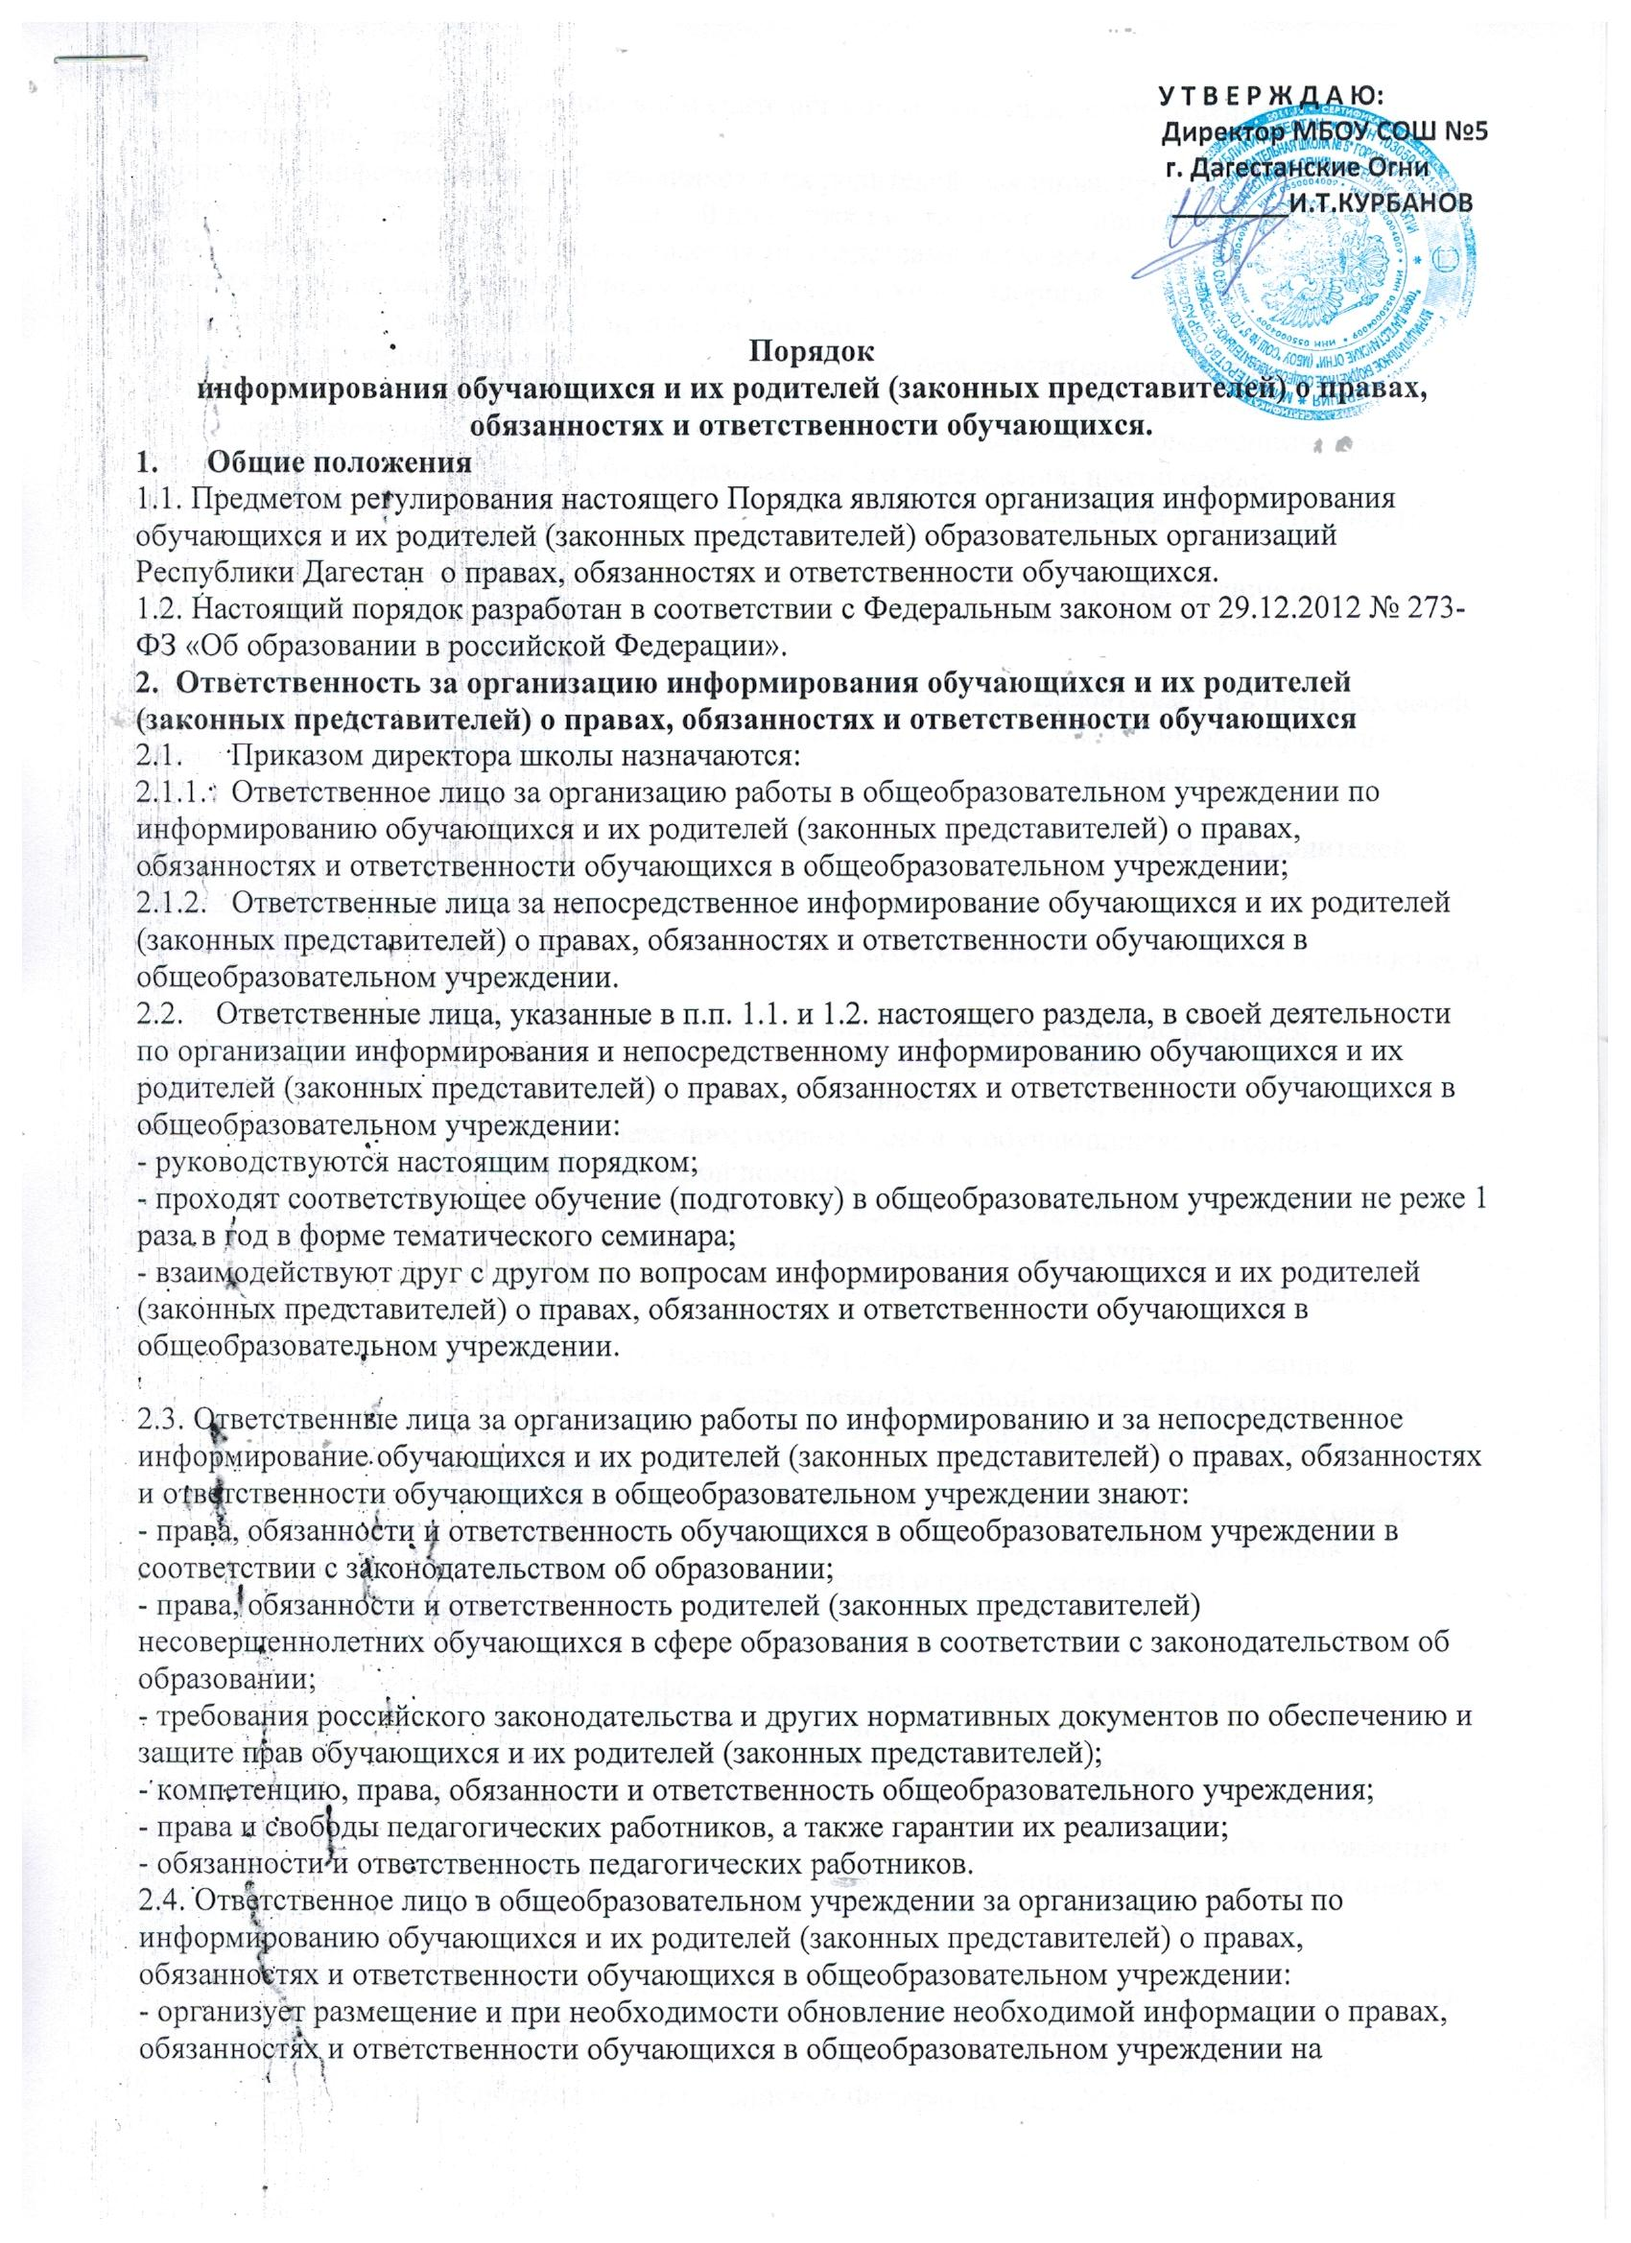- организует изучение педагогическими работниками общеобразовательного учреждения и осуществляет контроль знаний педагогических работников законодательства Российской Федерации в части прав, обязанностей и ответственности обучающихся; компетенции, прав, обязанностей и ответственности общеобразовательного учреждения; прав и свобод педагогических работников, а также гарантий их реализации; обязанностей и ответственности педагогических работников;
- обеспечивает контроль за состоянием работы в общеобразовательном учреждении по информированию обучающихся и их родителей (законных представителей) о правах, обязанностях и ответственности обучающихся;
- предлагает руководителю общеобразовательного учреждения, разрабатывает и в пределах своей компетенции реализует мероприятия, направленные на овершенствование информирования обучающихся и их родителей (законных представителей) о правах, обязанностях и ответственности обучающихся.
2.5. Ответственные лица за непосредственное информирование обучающихся и их родителей (законных представителей) о правах, обязанностях и ответственности обучающихся в общеобразовательном учреждении
- информируют обучающихся и их родителей (законных представителей) о правах, обязанностях и ответственности обучающихся;
- информируют обучающихся и их родителей (законных представителей) по вопросам предоставления мер социальной поддержки и стимулирования обучающихся; пользования учебниками, учебными пособиями, средствами обучения и воспитания; организации питания обучающихся; транспортному обеспечению; охраны здоровья обучающихся; психолого-педагогической, медицинской и социальной помощи;
- обеспечивают размещение и при необходимости обновление необходимой информации о правах, обязанностях и ответственности обучающихся в общеобразовательном учреждении на информационных стендах в закрепленных за ними учебных комнатах общеобразовательного учреждения;
- обеспечивают наличие Федерального закона от 29.12.2012 № 273-ФЗ «Об образовании в Российской Федерации» непосредственно в закрепленной учебной комнате в электронном или печатном виде и доступного для обучающихся и их родителей (законных представителей);
- предлагают руководителю общеобразовательного учреждения, соответствующему ответственному лицу в общеобразовательном учреждении, разрабатывают и в пределах своей компетенции реализуют мероприятия, направленные на совершенствование информирования обучающихся и их родителей (законных представителей) о правах, обязанностях и ответственности обучающихся.
2.6. Указанные в п. 2.1. настоящего раздела Ответственные лица несут ответственность за организацию и за непосредственное информирование обучающихся их родителей (законных представителей) о правах, обязанностях и ответственности обучающихся в общеобразовательном учреждении в соответствии с требованиями действующего законодательства.
3. Организация информирования обучающихся их родителей (законных представителей) о правах, обязанностях и ответственности обучающихся в общеобразовательном учреждении
3.1. С целью информирования обучающихся и их родителей (законных представителей) о правах, обязанностях и ответственности обучающихся в общеобразовательном учреждении осуществляются следующие мероприятия:
- На главной странице официального сайта общеобразовательного учреждения в разделе «О школе» в отдельном блоке под названием «Локальные акты» размещается информация о правах, обязанностях и ответственности обучающегося в соответствии с Федеральным законом от 29.12.2012 № 273-ФЗ «Об образовании в Российской Федерации» (ст. 34, ст. 43 Закона).
- Информация о правах, обязанностях и ответственности обучающегося в виде выдержек из Федерального закона от 29.12.2012 № 273-ФЗ «Об образовании в Российской Федерации» размещается на специальных информационных стендах общеобразовательного учреждения:
- в холле
- в учебных кабинетах
- в методическом кабинете
3) У руководства общеобразовательного учреждения, а также у руководителей методических объединений педагогических работников, классных руководителей в электронном или печатном виде имеется Федеральный закон от 29.12.2012 № 273-ФЗ «Об образовании в Российской Федерации», который доступен для обучающихся и их родителей (законных представителей), а также для иных педагогических работников общеобразовательного учреждения.
4) В общеобразовательном учреждении проводится соответствующее обучение педагогических работников не реже 1 раза в год в форме тематического семинара.
5) Каждым классным руководителем на каждом уровне образования в специально предусмотренное для этого время осуществляется информирование обучающихся и их родителей (законных представителей) в доступной для них форме о правах, обязанностях и ответственности обучающегося.
3.2. При информировании обучающихся и их родителей (законных представителей) в доступной для них форме о правах, обязанностях и ответственности обучающегося на руки обучающемуся и его родителям (законным представителям) выдается памятка, в которой в соответствии с Федеральным законом от 29.12.2012 № 273-ФЗ «Об образовании в Российской Федерации» обозначены основные права, обязанности и ответственность обучающегося. Форма указанной памятки утверждается руководителем общеобразовательного учреждения.
4. Взаимодействие общеобразовательного учреждения по вопросам организации информирования обучающихся и их родителей (законных представителей) о правах, обязанностях и ответственности обучающегося
4.1. С целью совершенствования организации информирования обучающихся и их родителей (законных представителей) о правах, обязанностях и ответственности обучающегося общеобразовательное учреждение в порядке, установленном действующим законодательством и иными нормативно-правовыми актами, взаимодействует с:
- общественными объединениями и иными некоммерческими организациями, осуществляющими свою деятельность в сфере образования;
- с органами контроля и надзора в сфере образования, а также иными надзорными органами;
- с иными образовательными и научными организациями;
- с иными органами и организациям.
4.2. Для координации совместной работы и проведении совместных мероприятий по организации информирования обучающихся и их родителей (законных представителей) о правах, обязанностях и ответственности обучающегося общеобразовательное учреждение в порядке, установленном действующим законодательством и иными нормативно-правовыми актами, может заключать с указанными в п. 4.1. настоящего раздела органами и организациями соответствующего соглашения.

Памятка
о правах, обязанностях и ответственности в сфере образования родителей (законных представителей) несовершеннолетних обучающихся.
Статья 44 закона Федерального закона от 29.12.2012 г. N 273-Ф3 «Об образовании в Российской Федерации»:
1. Родители (законные представители) несовершеннолетних обучающихся имеют преимущественное право на обучение и воспитание детей перед всеми другими лицами. Они обязаны заложить основы физического, нравственного и интеллектуального развития личности ребенка.
2. Органы государственной власти и органы местного самоуправления, образовательные организации оказывают помощь родителям (законным представителям) несовершеннолетних обучающихся в воспитании детей, охране и укреплении их физического и психического здоровья, развитии индивидуальных способностей и необходимой коррекции нарушений их развития.
3. Родители (законные представители) несовершеннолетних обучающихся имеют право:
1) выбирать до завершения получения ребенком основного общего образования с учетом мнения ребенка, а также с учетом рекомендаций психолого-медико-педагогической комиссии (при их наличии) формы получения образования и формы обучения, организации, осуществляющие образовательную деятельность, язык, языки образования, факультативные и элективные учебные предметы, курсы, дисциплины (модули) из перечня, предлагаемого организацией, осуществляющей образовательную деятельность;
2) дать ребенку дошкольное, начальное общее, основное общее, среднее общее образование в семье. Ребенок, получающий образование в семье, по решению его родителей (законных представителей) с учетом его мнения на любом этапе обучения вправе продолжить образование в образовательной организации;
3) знакомиться с уставом организации, осуществляющей образовательную деятельность, лицензией на осуществление образовательной деятельности, со свидетельством о государственной аккредитации, с учебно-программной документацией и другими документами, регламентирующими организацию и осуществление образовательной деятельности;
4) знакомиться с содержанием образования, используемыми методами обучения и воспитания, образовательными технологиями, а также с оценками успеваемости своих детей;
5) защищать права и законные интересы обучающихся;
6) получать информацию о всех видах планируемых обследований (психологических, психолого-педагогических) обучающихся, давать согласие на проведение таких обследований или участие в таких обследованиях, отказаться от их проведения или участия в них, получать информацию о результатах проведенных обследований обучающихся;
7) принимать участие в управлении организацией, осуществляющей образовательную деятельность, в форме, определяемой уставом этой организации;
8) присутствовать при обследовании детей психолого-медико-педагогической комиссией, обсуждении результатов обследования и рекомендаций, полученных по результатам обследования, высказывать свое мнение относительно предлагаемых условий для организации обучения и воспитания детей.
4. Родители (законные представители) несовершеннолетних обучающихся обязаны:
1) обеспечить получение детьми общего образования;
2) соблюдать правила внутреннего распорядка организации, осуществляющей образовательную деятельность, правила проживания обучающихся в интернатах, требования локальных нормативных актов, которые устанавливают режим занятий обучающихся, порядок регламентации образовательных отношений между образовательной организацией и обучающимися и (или) их родителями (законными представителями) и оформления возникновения, приостановления и прекращения этих отношений;
3) уважать честь и достоинство обучающихся и работников организации, осуществляющей образовательную деятельность.
5. Иные права и обязанности родителей (законных представителей) несовершеннолетних обучающихся устанавливаются настоящим Федеральным законом, иными федеральными законами, договором об образовании (при его наличии).
6. За неисполнение или ненадлежащее исполнение обязанностей, установленных настоящим Федеральным законом и иными федеральными законами, родители (законные представители) несовершеннолетних обучающихся несут ответственность, предусмотренную законодательством Российской Федерации.
Если Вы считаете, что Ваши права в сфере образования в общеобразовательном учреждении не обеспечиваются в полном объёме, нарушены или ущемлены, Вы можете:
1.Обратиться к классному руководителю обучающегося, к заместителю директора по воспитательной работе.
2. Обжаловать решения, действия (бездействия) должностных лиц и сотрудников общеобразовательного учреждения в установленном порядке.
Родителям о пропусках уроков

Все пропуски уроков учащимися делятся на пропуски по уважительной причине и пропуски без уважительной причины.
1. Пропуски по уважительной причине
1.1.Пропуски по болезни
- ученик обращается за помощью в медицинское учреждение и предоставляет в образовательную организацию справку;
- ученик недомогает, не обращается в медицинское учреждение и предоставляет в школу информационное письмо классному руководителю от родителей (приложение № 2);
- ученик недомогает и освобождается от уроков с разрешения медицинского работника, учителя-предметника или классного руководителя.
При отсутствии учащегося на уроках по болезни прохождение программы организуется учителем-предметником на последующих уроках, индивидуальных консультациях (в том числе и дистанционно). Выполнение пропущенных контрольных заданий обязательно после выхода на занятия.
1.2. Пропуски по разрешению администрации.
- ученик участвует в мероприятиях, представляя образовательную организацию;
- ученик участвует в различных мероприятиях (олимпиады, конкурсы, научно-практические конференции; спартакиада, соревнования и т.д.);
- ученик проходит плановый медицинский осмотр;
- ученик вызван в военкомат или правоохранительные органы.
Прохождение программы организуется учителем-предметником на последующих уроках, индивидуальных консультациях (в том числе и дистанционно). Выполнение пропущенных контрольных заданий согласуется с учителем-предметником.
1.3.Прочие пропуски
- ученик в зимнее время отсутствует из-за низкой температуры (температурный режим определяется управлением образования и представляется на сайте образовательной организации);
- ученик отсутствует по семейным обстоятельствам по заявлению родителей (приложение № 1);
- поездки по заявлению родителей (приложение № 1).
При отсутствии учащегося на уроках из-за низкой температуры, материалы для самоподготовки представляются дистанционно через электронный журнал, электронную почту.
При отсутствии учащегося на уроках по заявлению родителей прохождение программы и усвоение пропущенного материала обязательно по всем темам пропущенных уроков.
2. Оправдательные документы
2.1. Оправдательными документами считаются:
- справка медицинского учреждения (установленного образца медицинского учреждения с подписью лечащего врача и печатью учреждения);
- информационное письмо родителей классному руководителю (приложение № 2);
- заявление от родителей (приложение № 1);
- приказы по школе.
3. Порядок информирования участников образовательного процесса о пропуске уроков:
3.1. Фиксация факта отсутствия на уроке
Отсутствие учащегося на уроках фиксируется в электронном журнале учителями предметниками ежедневно, в бумажном журнале по мере выяснения причин отсутствия.

3.2. Контроль пропуска уроков классным руководителем
Классный руководитель уточняют причину отсутствия учащегося на уроке и собирают подтверждающие документы.
3.3. Предоставление информации о причине пропуска уроков родителями (законными представителями) учащегося
Родители (законные представители) учащегося информируют классного руководителя о причине пропуска уроков любым возможным способом: с помощью телефонного звонка, СМС – уведомлений, с помощью электронной почты, записки, заявления. Последующее предоставление оправдательных документов обязательно.
4. Отработка пропущенных уроков
Независимо от причины пропуска уроков, ученик обязан изучить материал уроков.
Формы работы над пропущенным материалом:
- самостоятельная работа дома;
- индивидуальная работа с учеником на уроке;
- консультации сильных учащихся;
- дополнительные занятия учителя с учеником по индивидуальному плану ликвидации пробелов.
5. Ответственность за пропуски
В случае пропуска уроков без уважительной причины к ученику принимаются меры воздействия:
- индивидуальная беседа классного руководителя с учеником, представление учеником объяснительной в письменном виде о причине пропуска уроков;
- приглашение родителей в школу.

Директору МБОУ СОШ№5
Курбанову И.Т
___________________________________
^{(ФИО родителя полностью)}
Контактный телефон: ________________

ЗАЯВЛЕНИЕ

Прошу Вас отпустить моего ребенка, _______________________,
^{(ФИ ребенка полностью)}
учащегося _____ «___» класса, с _____________ по __________________
^{(указать дату или даты)}
по причине ____________________________________________________
(указать четкую причину, по которой не будут посещаться занятия)
______________________________________________________________.
Учебную задолженность моего ребенка, связанную с пропуском занятий, обязуюсь ликвидировать. В случае пропуска уроков, на которых проводились контрольные задания, обязуемся выполнить пропущенную работу по согласованию с учителем - предметником.
На период отсутствия в гимназии ответственность за жизнь, здоровье ребенка, прохождение учебного материала беру на себя.

«___» ____________ 2016 года _________________________________
^{(подпись, расшифровка подписи)}

Директору МБОУ СОШ№5
Курбанову И.Т
___________________________________
^{(ФИО родителя полностью)}
Контактный телефон: _______________

ИНФОРМАЦИОННОЕ ПИСЬМО

Довожу до Вашего сведения, что ___________________________,
^{(ФИ ребенка полностью)}
учащийся ____ «___» класса, пропустил (а) уроки __________________
^{(указать дату)}
______________________________________________________________
^{(перечислить уроки)}
по причине ____________________________________________________
(указать четкую причину, по которой не посещались занятия)
______________________________________________________________.
Учебную задолженность моего ребенка, связанную с пропуском занятий, обязуюсь ликвидировать. В случае пропуска уроков, на которых проводились контрольные задания, обязуемся выполнить пропущенную работу по согласованию с учителем - предметником.
На период отсутствия в гимназии ответственность за жизнь, здоровье ребенка, прохождение учебного материала беру на себя.

«___» ____________ 2016 года _________________________________
^{(подпись, расшифровка подписи)}

Алгоритм действий
в случае самовольного ухода воспитанника из образовательного учреждения
(школы-интерната).
- В случае отсутствия воспитанника в образовательном учреждении определенное время без уважительной причины осуществляются первоначальные розыскные мероприятия в соответствии с нормативными документами:
- посещаются предполагаемые места нахождения воспитанника;
- ведется поиск через родственников, знакомых, друзей;
- информация доводится до сведения администрации учреждения.
- Информирование о самовольном уходе воспитанника:
- правоохранительные органы (оперативный дежурный ГОВД незамедлительно принимает и регистрирует заявление в установленном порядке, оформляет талон-уведомление и выдает его заявителю);
- органы опеки и попечительства (при необходимости).
- Проводится служебное расследование по факту самовольного ухода воспитанника.
- По возвращению несовершеннолетнего проводится индивидуальная работа (выявление причин ухода, проблем в организации его жизнедеятельности).

